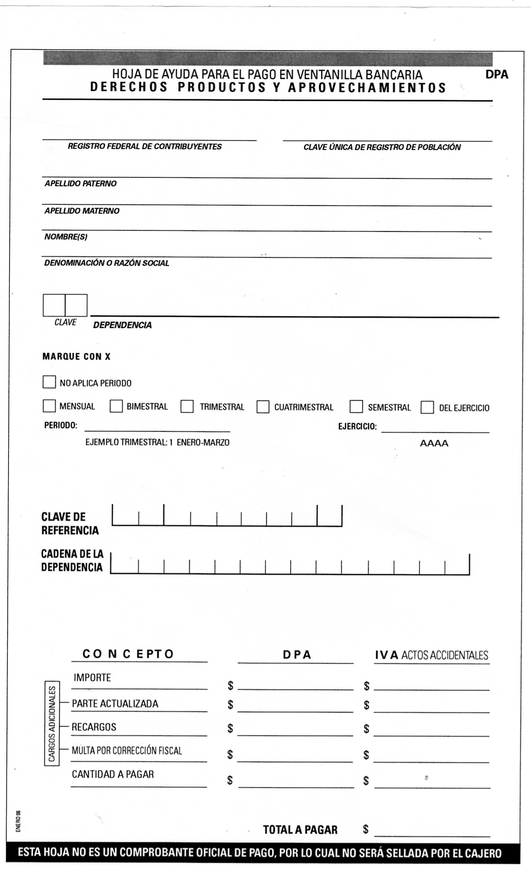
CARLOS DAMIAN

0 0 0 1 0 3 0 0 0 1 0 0 0 1
X
1261.00
RODRIGUEZ
ROUC870522164

ROUC870522HQRDTR07

1 4 4 0 0 0 8 2 1
1 4
1261.00
UITZIL

1261.00
Secretaría de Educación Pública

